106年早期療育專業講座
「親子情緒障礙管理」
- 主辦單位：衛生福利部臺北醫院、臺灣專注力研究學會
- 指導單位：衛生福利部心理及口腔健康司
- 課程簡介：
什麼是情緒障礙？孩子有情緒障礙該怎麼辦？父母又應該扮演什麼樣的角色呢？在兒童的心理疾病中，情緒障礙是很常見的一種，卻往往被父母與師長所忽略，以為孩子種種看似不聽話的行為，是故意搗蛋、作對。此次課程希望可以帶領父母認識兒童的情緒障礙，將介紹各種情緒障礙兒童常見的症狀，並提供指引與建議，讓父母能及時掌握孩子的情緒問題，引導孩子表達和管理自己的情緒。
- 課程日期：106年4月29日(星期六) 14:00-16:30
- 課程地點：衛生福利部臺北醫院8樓第二會議室(新北市新莊區思源路127號)
- 授課講師：鄒國蘇主任 (臺北市立聯合醫院中興院區兒童發展評估療育中心)
臧汝芬醫師 (臺北馬偕紀念醫院兒童心智科 )
- 參加對象：早療相關專業人員及家長
- 參加名額：30名
- 報名期限：即日起
- 報名費用：免費
- 報名方式：Beclass系統網頁輸入『親子情緒障礙管理』填妥報名表即可，亦受理電話、傳真報名。
- 其他事項：本院提供茶水 (為響應環保，水杯請自備)
- 課程聯絡人：林鈺真 電話：02-22765566轉1106
傳真：02-66352255
E-mail：tphchildren@gmail.com

【課程表】
時間 | 課程內容 | 講師
13:30-14:00 | 報到
14:00-14:50 | 認識早療兒童的情緒障礙 | 鄒國蘇 主任
14:50-15:00 | 休息
15:00-15:50 | 早療兒童父母的情緒管理 | 臧汝芬 醫師
15:50-16:00 | 休息
16:00-16:30 | 綜合問答 | 臧汝芬 醫師  鄒國蘇 醫師

【親子情緒障礙管理報名表】
- 本表各欄請確實填寫，資料不全，將影響報名權益。
- 可以電子郵件或傳真方式報名，謝謝您的合作。
- 當天提供茶水及講義(為響應環保，請自備水杯)
- 聯絡方式：聯絡人：林鈺真
電 話：（02）2276-5566分機1106
電子郵件：tphchildren@gmail.com

姓名 |  | 出生日期 | 民國 年 月 日 | 性別 | □女□男
身分證字號
單位及職稱
E-MAIL
通訊電話

【衛生福利部臺北醫院地理位置圖與交通路線指引】
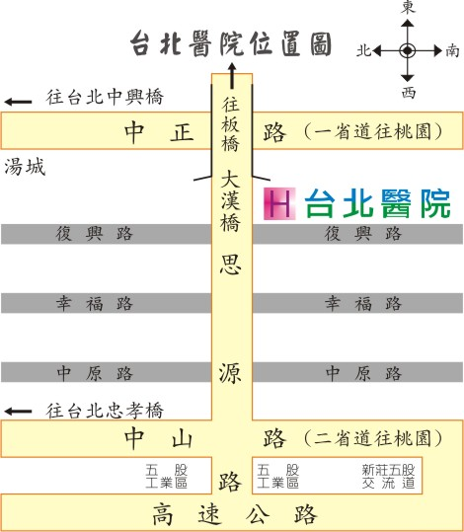
- 捷運蘆洲線頭前庄站下車。
- 捷運板南線新埔站下車，5號門出口轉藍18。
- 聯營公車：257、635、636、637、638、639、235、513、616、805(僅新莊往板橋方向有停台北醫院站)、918、藍18、845、920。
- 首都客運：99、88。
- 指南客運：1、3、9路。
- 三重客運：公西－北門、淡海－板橋、泰山（貿商）－台北、泰山－台北、迴龍－台北、樹林－台北、藍10。
- 本院設有停車場，小型車停車30分鐘內不收費，超過30分鐘以上每小時30元；機車停車每次20元。

